Приложение 1

**ФРАГМЕНТ КАРТЫ ПРЕДЛОЖЕНИЕ**

**в части изменения территориальной зоны (зона рекреационно-ландшафтной территории (Р-1)) на территориальную зону (зона смешанной застройки индивидуальными и малоэтажными жилыми домами (Ж-3)) на земельном участке, расположенном по улице Макаровская в д. Макарово города Шахунья Нижегородской области**

градостроительного зонирования территории муниципального

образования городской округ город Шахунья

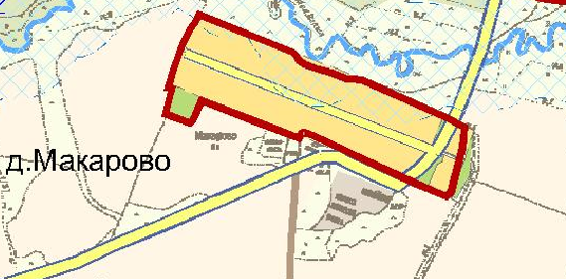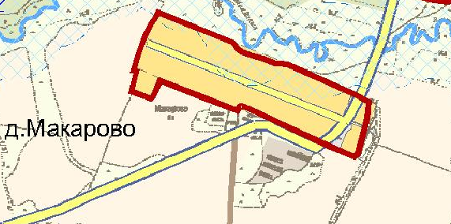

Приложение 2

**ФРАГМЕНТ КАРТЫ ПРЕДЛОЖЕНИЕ**

**в части изменения территориальной зоны Ж-2 (Зона застройки малоэтажными жилыми домами) на территориальную зону Ж-4 (зона застройки среднеэтажными жилыми домами) на земельном участке, расположенном** **по адресу: Нижегородская область, город Шахунья, ул. Пархоменко, участок 15 А**

градостроительного зонирования территории населенного

пункта город Шахунья



Приложение 3

**ФРАГМЕНТ КАРТЫ ПРЕДЛОЖЕНИЕ**

**в части изменения части территориальной зоны Ж-5 (Зона смешанной застройки малоэтажными и среднеэтажными жилыми домами), в которой расположена часть земельного участка, планируемого под строительство многоквартирного жилого дома, примыкающего с западной стороны к земельному участку с кадастровым номером 52:03:0120004:72, принадлежащего ООО «Шахунское УПП», на территориальную зону Ж-3 (зона смешанной застройки индивидуальными и малоэтажными жилыми домами)**

градостроительного зонирования территории населенного

пункта город Шахунья



Приложение 4

**ФРАГМЕНТ КАРТЫ ПРЕДЛОЖЕНИЕ**

**в части изменения части территориальной зоны Ц-1 (Зона обслуживания и деловой активности административного центра), в которой расположен земельный участок с объектом незавершенного строительства (здание музея) на территориальную зону Ж-3 (Зона малоэтажной смешанной застройки индивидуальными и малоэтажными жилыми** **домами)**

градостроительного зонирования территории населенного

пункта город Шахунья



Приложение 5

**ФРАГМЕНТ КАРТЫ ПРЕДЛОЖЕНИЕ**

**в части изменения части территориальной зоны Ц-2 (Зона обслуживания и деловой активности местного значения), в которой расположен земельный участок, находящийся севернее территории парка Победы (у фонтана) на территориальную зону Р-1 (Зона рекреационно-ландшафтных территорий)**

градостроительного зонирования территории населенного

пункта город Шахунья

